Geschiedeniswerkplaats 1h/v
Hoofdstuk 2 - 2.4
Een hoogontwikkelde cultuur

Begrippen
Hoogontwikkeld: erg ontwikkeld
Inscriptie: tekst gegraveerd in steen of metaal
Kunst: het maken van mooie dingen
Processie: godsdienstige optocht
Reliëf: beeldhouwwerk dat vastzit op een vlakke ondergrond
Techniek: kennis en vaardigheden die nodig zijn om dingen te maken en te laten werken
Traditie: oud gebruik
Zuil: rechtopstaande steen, vaak een pilaar waarop een dak rust.

Samenvatting

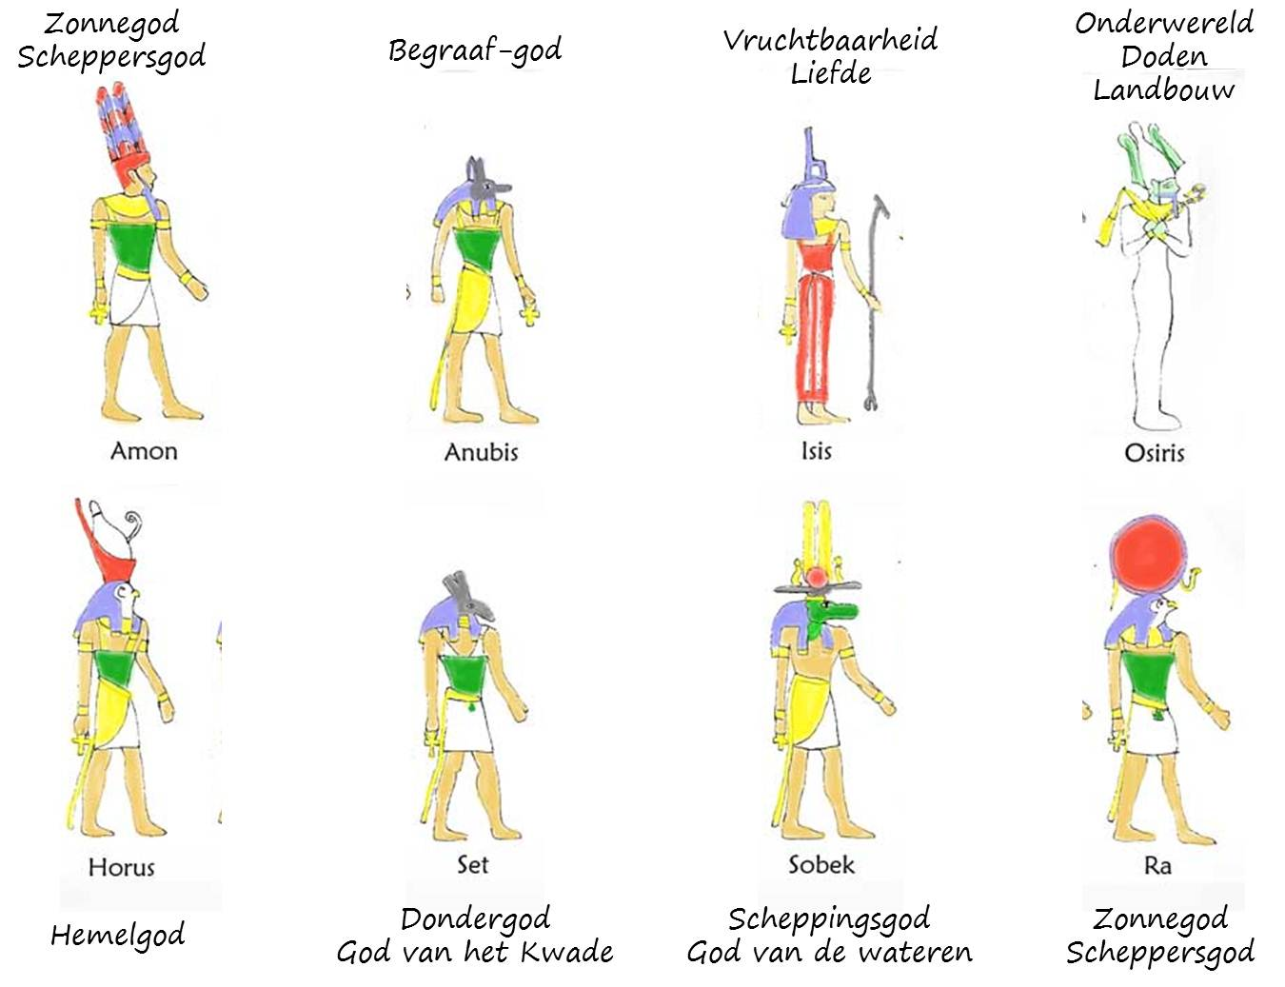
Egyptenaren bouwden twee soorten tempels:
- Voor de verering van een god
- En dodentempels voor de verering van een overleden farao zodra een farao aan de macht kwam werd er al gewerkt aan zijn graf en dodentempel.

Inrichting
De voorkant van een tempel bestond uit twee hoge muren met daartussen een poort hierachter was een overdekte ruimte met versierde zuilen. in het binnenste van de tempel stond het beeld van een god of godin / of van een overleden farao.

Beelden
Egyptenaren geloofden dat in het beeld de ziel van de god huisde.
Iedere dag werd er ritueel uitgevoerd bij het beeld door de farao of een priester gewone mensen mochten hier niet komen!

De Egyptenaren geloofden dat de ziel na de dood voortleefde in het hiernamaals.
Maar dat kon alleen als de ziel terugkeerde naar het lichaam.
Daarom werden lichamen gemummificeerd
- Eerst werden de ingewanden uit een lichaam gehaald en in kruiken gestopt
- Daarna werden de hersenen via de neus eruit gehaald.
- Vervolgens werd het lichaam 40 dagen gedroogd met een speciaal soort zout.
- Tenslotte werd het ingesmeerd met hars en oliën en wikkelden ze het lichaam in doeken. mummie
- De grafkamer werd zo ingericht dat het net een woning was voor het lichaam.

Grafkamer
Door ambachtslieden werden er stukjes uit het leven van de dode geschilderd in de grafkamer. Maar ook een voorbeeld van hoe de dode het leven zou voortzetten in het hiernamaals. een ideaal leven, zonder ziektes.
Door deze schilderingen weten wij veel over het leven van de oude Egyptenaren.

Ambachtslieden waren goed in het bewerken van steen er werden beelden gemaakt uit kalksteen, zandsteen of graniet.
Een andere techniek was het uithakken van afbeeldingen in reliëf ook hierin werd het leven van de farao uitgebeeld.

Piramides
- vanaf 2650 v.C. lieten de farao’s piramides bouwen om in begraven te worden
- de grootste piramide is 146,5 m hoog en staat op de vlakte van Gizeh
- Je kunt aan de piramides zien dat Egyptenaren goed konden organiseren en veel technieken beheersten.
- Latere farao’s lieten geen piramides meer bouwen ze lieten ondergrondse graven uithakken

De Egyptische wetenschappers waren praktisch ingesteld goed in meetkunde en sterrenkunde deze eigenschappen waren handig bij het bouwen van piramides
Maar ook voor de bouwkunst vonden Egyptenaren hulpmiddelen zoals de tekendriehoek en een waterpas uit.

Egyptenaren maakten een kalender waarin het nieuwe jaar begon met de overstroming van de Nijl. daarna drie seizoenen: de overstroming, winter en zomer.
Ze kwamen hierachter omdat Sirius vlak voor het begin van de overstroming op een bepaalde plaats in de hemel stond zo kon er een kalender worden ontworpen.

